Самодельные музыкальные инструменты.
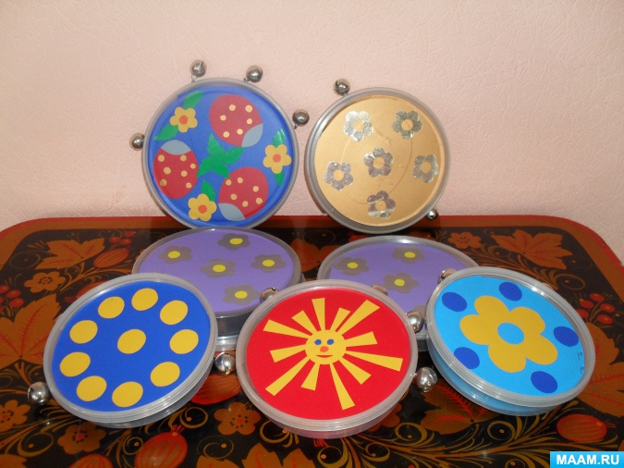
Музыкальные инструменты очень притягивают внимание детей и они хотят играть сами, дети познают мир через игру, поэтому надо им дать в руки музыкальные инструменты, пусть даже самые простые: погремушки, барабаны, бубны, трещотки, колотушки, деревянные ложки, колокольчики.
Шумовые инструменты – это самое привлекательное, что есть для маленьких детей в музыке. Они просты и наиболее доступны детям начиная с самого раннего возраста. Как известно, разнообразие шумовых инструментов народов мира велико. Это удивительно красочный ансамбль, да и сам шумовой инструмент выглядит очень нарядно. Внешняя привлекательность и необычность инструмента – главное, что определяет интерес к нему и желание взять его в руки. Детей привлекают не только звучание и вид инструментов, но и то, что они могут сами, без чьей-либо помощи извлекать из них звуки. ними.
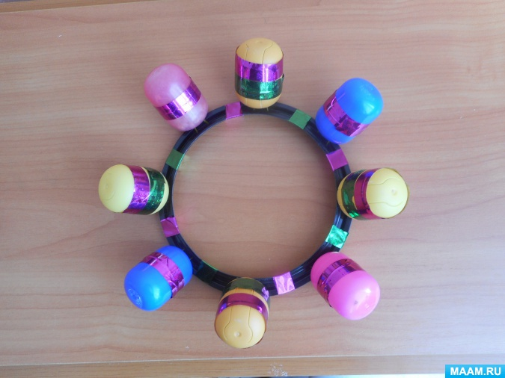
Разнообразие шумовых и ударных инструментов огромно: треугольники, бубенцы, колокольчики, браслеты, бубны, тамбурины, деревянные коробочки, маракасы, барабаны, литавры и др.

Карл Орф (1895-1982) был композитором, довольно известным и почитаемым ещё при жизни. Его музыка завораживала магией ритма, диковинными инструментами оркестра, танцующим хором и стала для современников символом простоты и яркой театральности.
Но действительную мировую славу ему принесли не его сочинения, а созданная им система музыкального воспитания. Оказалось, что не только Моцарт и Чайковский, Бетховен или Бах могут называться композиторами, но и совсем маленькие дети. Они тоже способны создавать музыку и импровизировать на специально созданных для этой цели орфовских инструментах. Орфовские инструменты являются скорее аккомпанирующими, чем мелодическими. Они чудесно дополняют негромкое детское пение.
Обязательным является использование на всех ступенях обучения самодельных шумовых инструментов. Идея использовать в работе с детьми самодельные инструменты и конструировать их вместе с детьми проста и мудра: детские музыкальные инструменты на первоначальной ступени должны быть игрушками в прямом и высоком значении этого слова. Музыкальными игрушками, которые будят творческую мысль, помогают понять, откуда и как рождаются звуки.

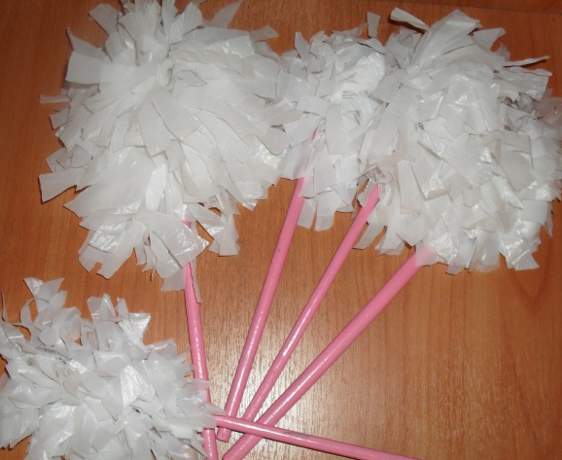
Игровое исследование звучащего мира начинается в самом раннем детстве: посудный оркестр на кухне, деревянные кубики и мебель, пищалки, свистульки, бумага, связки ключей, мешочек с орехами, куда можно запустить руку и услышать чудесный шорох. Раздражающие взрослых звуки доставляют детям наслаждение и они стремятся ко всем предметам, из которых можно самостоятельно извлечь звук. Детские импровизации сопровождаются радостью. В силах взрослого помочь детям в изготовлении самых простых инструментов: трещоток, деревянных ложек, бубнов и др. Самое главное, чтобы они были легкими и прочными, пригодными для использования в музыкальной деятельности детьми. Дети с большим удовольствием импровизируют на инструментах, изготовленных дома, вместе с родителями. Для изготовления самодельных инструментов подойдёт всё, что угодно: бумага, целлофан, деревянные кубики, карандаши, катушки, палочки разной толщины, брусочки, коробочки из разных материалов (картонные, пластмассовые, металлические, баночки от йогурта, от шоколадных яиц, ячейки). Такие инструменты-игрушки можно сделать дома вместе с детьми. Все, что нас окружает, может звучать: пустая картонная коробка с деревянными палочками – барабан; пластмассовая коробочка, наполненная любой крупой или футляр из яиц (киндер-сюрприз) – это погремушка, маракас, пустая баночка из-под йогурта, внутри которой подвешена на нитке бусина – это колокольчик;
Изготовление самодельных инструментов-игрушек не только развивает изобретательность детей, но и позволяет сделать взаимоотношения родителей с детьми более интересными и плодотворными.
Используя самодельные инструменты, дети лучше понимают, откуда берется звук и легче находят способы звукоподражания сказочным персонажам, звукам природы, животным: барабан – это гремит гром или идет медведь; колокольчик – капли дождя, капель; шуршание бумаги – ветер или падающие листья

Трам-там-там! Трам-там-там!
У меня есть барабан.
Громко так играет
Деток забавляет!
Деревянные подружки
У барабана на макушке.
Бьют его, а он гремит,
В ногу всем шагать велит.
Барабан, барабан -
Ты пришёл из жарких стран.

Ах, какие выкрутасы
Могут делать маракасы!
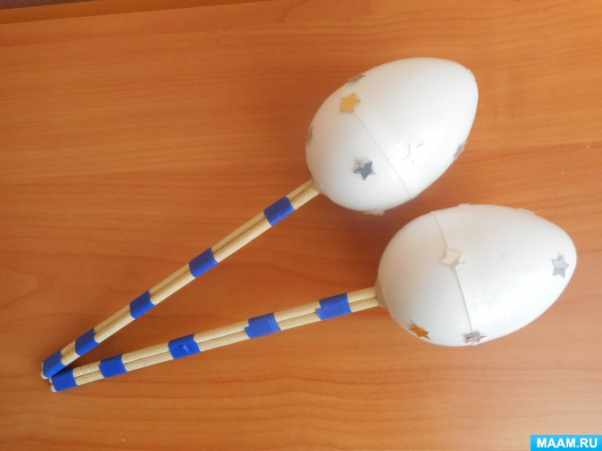
Я бы ими тряс, и тряс;
Тряс, и тряс, и тряс, и тряс!
Их приятный шум сыпучий
На любой годится случай –
И для пенья, и для пляса
Он подходит в самый раз.

Самая большая ценность детского творчества, которая рождается в процессе игры и импровизации в том, что оно сопровождается радостью, удовольствием, проявлением индивидуальности ребенка.

Подготовила : Гусева М. А. 11.09.2020 г

